# Node.js – Examen 02

Realizar la siguiente modificación en vuestra practica:

* En node.js, mostrar en la vista donde mostráis los usuarios de la aplicación el número total de usuarios registrados en esta. Además, mostrar las peticiones que aún no han sido aceptadas por el usuario en sesión y las aceptadas.

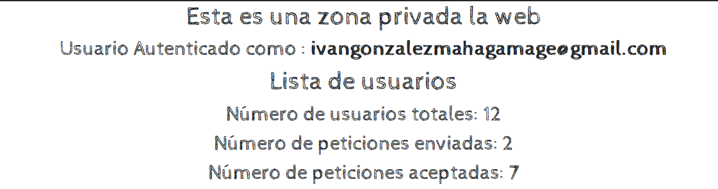

* En jQuery, permitir mandar mensaje a cualquier usuario, ya no es necesaria la restricción de que exista una amistad. Y además mostrar en el listado que usuarios son amigos del usuario en sesión.

